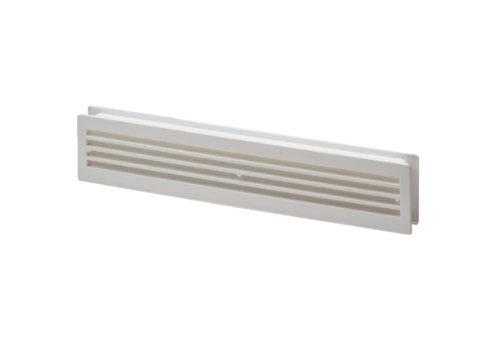Дверная вентиляционная решётка MLK 45 белаяКомплект поставки: 1 штукАссортимент: A
Номер артикула: 0151.0126Изготовитель: MAICO

